22 марта в городе Тулун проходил Областной фестиваль хоровых коллективов «Поющее Приангарье», где народный женский хор «Россияночка» занял почётное второе место, также состоялся конкурс патриотической песни «Патриот Отечества», в котором очень достойно выступил наш односельчанин Борновалов Прохор. Его выступление было отмечено дипломом за участие.
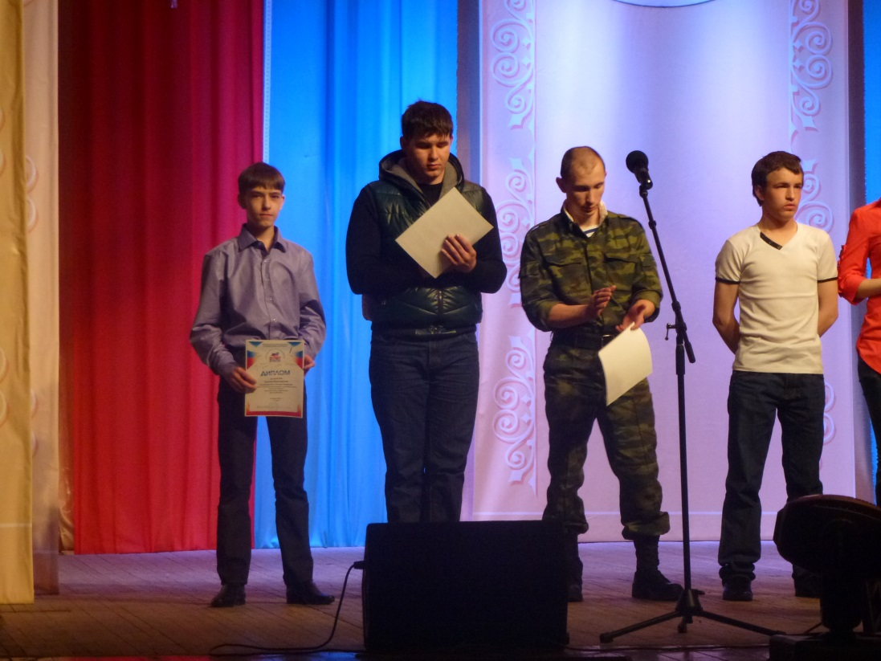
23 марта народный женский хор «Россияночка» принял участие в гала-концерте Областного фестиваля «Поющее Приангарье».
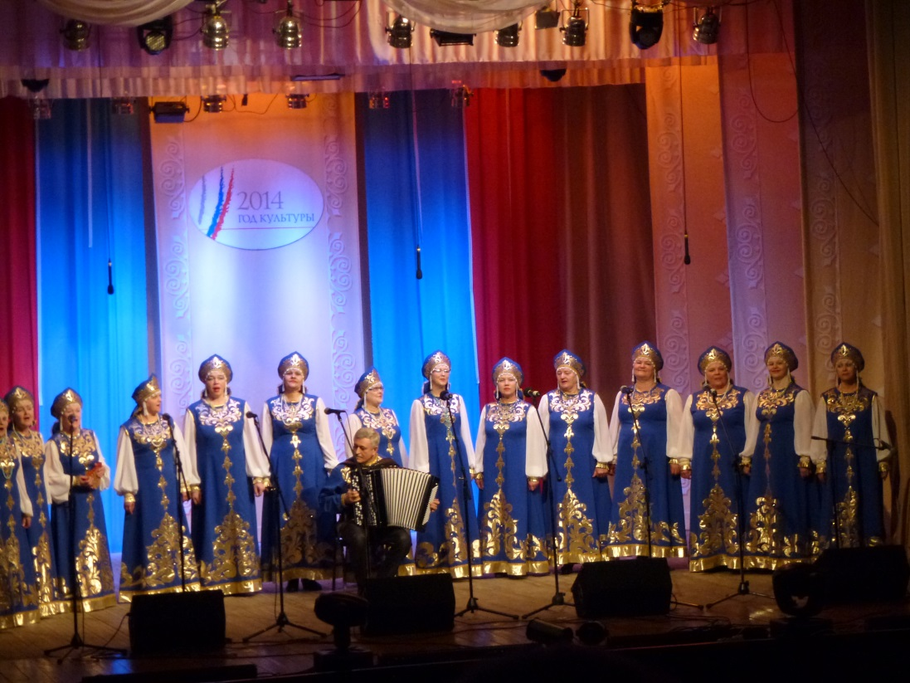

В Областной выставке « Души и рук творенье -тебе, Иркутская земля!» приняла участие Лучина Н.В. Её работы, а также работы участников кружка «Сувенирчик» отмечены дипломами.
